Madrid, 18 de marzo de 2021

audiencias MIÉRCOLES 17 DE MARZO

‘La Isla de las Tentaciones’ lidera su emisión en la noche de los miércoles y arrasa de nuevo entre los jóvenes con un 48,6% de share

Con un 22,2% y casi 3M de espectadores, aventajó en 5,4 puntos a la oferta de Antena 3 (16,8%) en su franja en la que emitió ‘Mujer’ (16,8% y 2,2M)

‘Sálvame Naranja‘ (22,5% y 2,3M) anotó su mejor cuota de pantalla de los últimos 13 meses y un destacado 24,3% en target comercial

Con estas marcas, Telecinco anotó ayer un 22,3% en la franja de tarde, su mejor dato desde julio de 2018, y un 17,6% en el total día, su registro más alto en un miércoles sin fútbol de la temporada

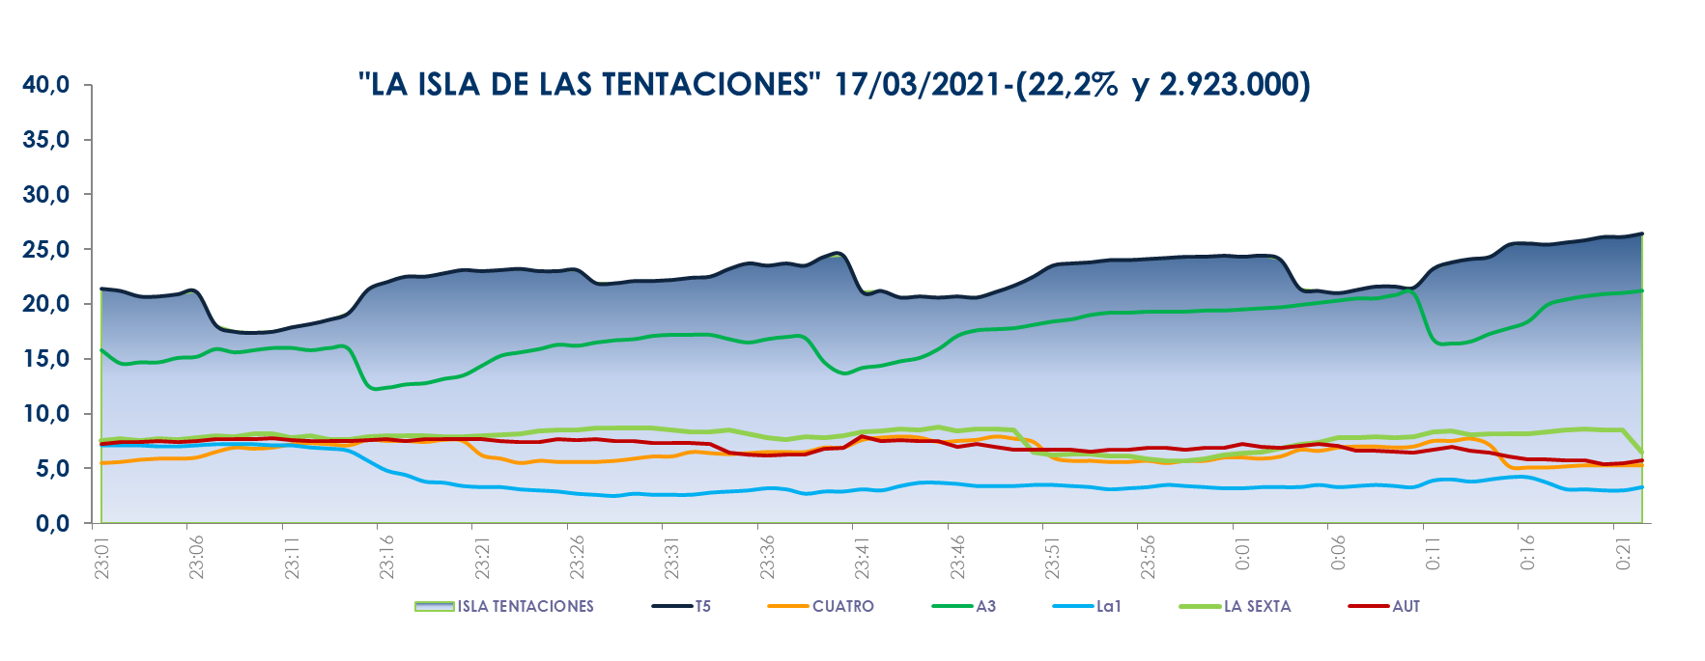
‘La Isla de las Tentaciones’ inauguró anoche su emisión especial en miércoles con el respaldo de los espectadores, que lo auparon al liderazgo de su franja con un 22,2% y casi 3 millones de espectadores. Superó en 5,4 puntos a Antena 3 en su franja en la que emitió la serie ‘Mujer’ (16,8% y 2,2M).

El espacio creció hasta el 30,3% en el target comercial, frente al 11,3% de su competidor, y acogió el spot más visto del día (Última) a las 23:06 horas, con un 7,8% de rating publicitario. Volvió a arrasar entre el público joven, con un 48,6% entre los espectadores de 16 a 34 años, casi 6 veces más que Antena 3 (8,3%) en este parámetro.

Lideró de forma absoluta entre los espectadores menores de 54 años, en todas las clases sociales y con especial seguimiento entre los residentes en Murcia (30,1%), Andalucía (28%), Canarias (26,9%), Asturias (25,9%) y Madrid (24,8%).

‘Sálvame Naranja’, mejor share desde febrero de 2020 con un 22,2%

Además, también destacó el liderazgo de ‘El programa de Ana Rosa’ en la franja matinal, con un 20,9% y 697.000 espectadores, batiendo en su horario el 12,2% de ‘Espejo Público’.

En la tarde, ‘Sálvame’ fue la oferta más vista con ‘Sálvame Limón’ (15,7% y 1,8M), que igualó su mejor share del año, y ‘Sálvame Naranja’ (22,5% y 2,3M), con su mejor dato en cuota de pantalla de los últimos 13 meses y un destacado 24,3% en target comercial, como líderes en sus respectivos horarios, en los que Antena 3 promedió un 10,1% y un 11,8% de share.

Con estos datos, Telecinco registró ayer un 22,3% de cuota de pantalla en la franja de tarde, su mejor marca desde julio de 2018. También fue la cadena más vista del día con un 17,6% de share, su mejor dato de un miércoles de la temporada sin fútbol, frente al 15,4% de Antena 3. Encabezó también la mañana, con un 18,9% frente al 12,8% de su competidor, el late night, con un 14,3% frente al 13,9% de su rival y el day time, con un 17,8% frente al 13,7% de Antena 3.

